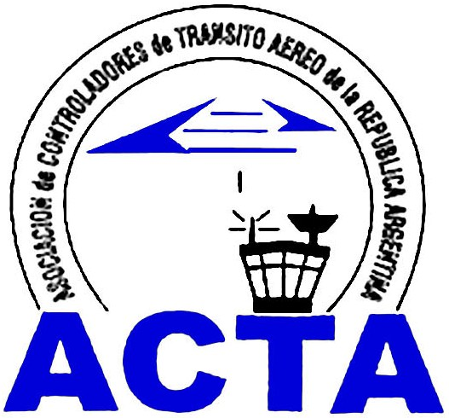

Hacia la Aviación Civil, JUNTOS.
INFO ACTA (02/09)

En este INFO ACTA queremos hacerle llegar a Todos nuestros Socios que hay muchas actividades que están en pleno desarrollo y seguimos haciendo mucho mas por nuestro futuro profesional.

La decisión es tuya podes lograr lo que siempre anhelaste o simplemente ser espectador crítico sin fundamentos de lo que te toca o tocara vivir.

Porque estamos muy cerca de poder comenzar a transitar un camino prometedor para nuestro futuro es que una vez mas te invitamos a que participes activamente en la etapa de transferencia a la ANAC; desde la única Asociación genuinamente defensora de los intereses profesionales de los Controladores de Tránsito Aéreo de Argentina, ACTA.

Podes acercarte por diferentes medios, a saber:

Contactando al referente de la Secretaría o Comisión donde te gustaría comenzar a trabajar:
Secretaría Profesional: secretariaprofesional@actara.org.ar
Secretaría Técnica: secretariatecnica@actara.org.ar
Secretaría Internacional: secretariainternacional@actara.org.ar
Comisión Militares: comisionmilitares@actara.org.ar
Comisión de Mujeres: comisiondelamujer@actara.org.ar

Si no estas seguro cual es el área donde deseas trabajar, podes contactar a tu Referente Regional:
Representante Regional Centro: repregionalcentro@actara.org.ar
Representante Regional Cuyo: repregionalcuyo@actara.org.ar
Representante Regional Sur: repregionalsur@actara.org.ar
Representante Regional Norte: repregionalnorte@actara.org.ar

O directamente con el mail de Socios a socios@actara.org.ar

Necesitamos tu participación activa, nuestro futuro lo construimos entre TODOS!

COMISION DIRECTIVA A.C.T.A

ACTA representa a los Controladores de Tránsito Aéreo en la República Argentina siendo miembro permanente de la IFATCA. www.actara.org.ar

